Переходные процессы в электрических цепях

Переходные процессы в электрических цепях возникают при коммутации (изменение состояния электрической цепи: включение, отключение, переключение)
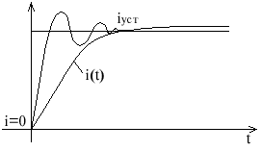
Допустим до коммутации ток равен і_{0,} после коммутации і_{уст}, но переход і₀ к і_{уст} происходит по закону перехода состояния. В этом разделе нас будет интересовать закон I(t) или U(t).

Принужденный, свободный и переходной режимы электрической цепи

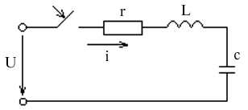
- идеальный ключ
- стрелка показывает направление коммутации.
t = 0 момент коммутации (произошло подключение r, L, C к источнику напряжения цепи)
U = U_{r} + U_{L} + U_{C} для мгновенных значений в алгебраической форме
u = ir + L+ ∫idt переходный процесс описывается интегрально-дифференциальным
уравнением.
i = i_{пр} + i_{св} принужденная составляющая, напряжение и токи, которые
U_{C} = U_{Cпр} + U_{Cсв} устанавливаются в цепи через определенное время
U_{L} = U_{L пр} + U_{Lсв} (переходного процесса)
t_{nn} = ∞ теоретически.
До сих пор мы рассматривали состояние цепи в установившемся режиме или принужденном
u = i_{пр}r + L+ ∫i_{пр}dt
i_{св} = i - i_{пр}
U_{Cсв} = U_{C}- U_{Cпр}
U_{Lсв} = U_{L}- U_{Lпр}
Для того, чтобы полдучить уравнение для свободной составляющей нужно U - U_{пр}
0 = i_{св}r + L+ ∫i_{св}dt свободная составляющая не зависит от внешних сил.
_{w}
i_{св} = ΣA_{i}e^{Pit} P_{i} - корни характеристического уравнения (порядок уравнения равен числу
^{i} реактивной составляющей)
А - постоянная интегрирования.

Методика определения начальных условий

i(0), U(0) начальные условия - значения токов и напряжений, а также их производных
i'(0), U'(0) в момент времени, равный 0.
i''(0), U''(0)
Различают независимые и зависимые начальные условия.
Независимыми начальными условиями являются U_{C}(0) i_{L}(0), определяются из законов коммутации. Все остальные начальные условия будут зависимые.

Законы коммутации

1. Закон коммутации
0₋ - вот-вот наступит коммутация
0₊ - только что наступила коммутация
Ток ветви с индуктивностью не может измениться скачком в результате коммутации и сохраняет свое значение до и в первый момент коммутации.
Допустим, что i_{L} изменится скачком
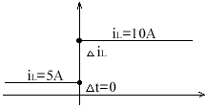 U_{L} = L= L
Если предположить, что имеет место скачок после коммутации, то Δt = 0, Δt_{L} имеет какое-то значение, то U_{L}= ∞, но это невозможно.
2. Закон коммутации U_{С}(0₋) = U_{С}(0₊)
Напряжение на конденсаторе не может измениться скачком в результате коммутации, и сохраняет свое зачение до и в первый момент коммутации.
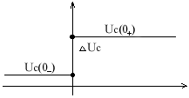 i_{C} = C= C
Если предположить, что имеет место скачок после коммутации, ток должен быть равен ∞, а это невозможно. Ток есть, когда конденсатор заряжается или разряжается.

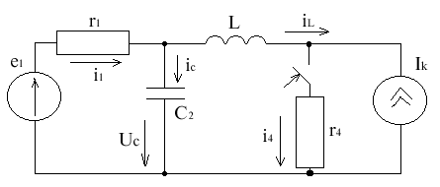
1. Определим независимые начальные условия (используя законы коммутации). Необходимо рассмотреть состояние схемы до клммутации. Это единственный момент, когда рассматриваем схему до коммутации.

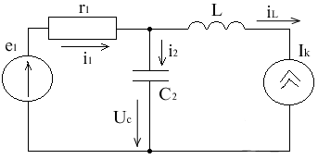
i_{L}(0₋) = i_{L}(0₊) = i₃(0) = -I_{k}
U_{C}(0₋) + i₁(0₋)r₁ = E₁ ⇒ U_{C}(0₋) = E + I_{k}r₁
U_{C}(0₋) = U_{C}(0₊)
Примечание. Допустим, в схеме имел место источник синусоидального тока
i_{k} = I_{km}sin(ωt + ψ_{ik}), e₁ = E_{m1}sin(ωt + ψ_{e1})
Данную схему необходимо рассчитать символическим методом. Записать мгновенные значения напряжения U_{C} и тока i_{L}
i_{L} = -I_{km}sin(ωt + ψ_{ik})
U_{C} = U_{C}e^{jψik} ⇒ U_{C} = U_{C}√2sin(ωt + ψ_{Uc})
Рассчитать U_{C}(0) и i_{L}(0)
i_{L}(0₋) = -I_{km}sinψ_{ik}
2. Записываем ДУ цепи по Ι и ΙΙ закону Кирхгофа (для мгновенных значений). Эти уравнения справедливы для любого момента времени.
i₁(0) - i₂(0) - i₃(0) = 0
i₃(0) - i₄(0) + i_{k}(0) = 0
r₁i₁(0) + U_{C}(0) = e₁(0)
i₁(0)r + L₃ + i₄(0)r₄ = e₁(0)
Примечание. Падение напряжения на конденсаторе С записываем U_{C}, а не ∫i_{C}dt.
Ветвь с индуктивностью должна входить в ветвь связи.
В полученной системе уравнений подчеркнем ранее определенные величины.
3. Определим начальное значение токов и напряжений i₁(0), i₂(0),i₄(0)
i₁(0) = из 3-го уравнения
i₄(0) = i_{k}(0) + i₃(0) из 2-го уравнения
i₂(0) = i₁(0) - i₃(0) из 1-го уравнения
4. Определим начальное значение первых производных.
Рекомендуется производные токов и напряжений определять в том же порядке.
i_{L}'(0), U_{C}'(0), i₁'(0), i₄'(0), i₂'(0)
i_{L}'(0) = =
U_{C}'(0) = i_{C}(0) = i₂(0)
i₁'(t) = ()'
i₁'(0) = (при постоянном токе е₁'(0) = 0,
i₂'(0) = i₁'(0) - i₃'(0) если синусоид. е₁'(0) = ωЕ_{m1}cos(ωt + ψ_{e1})
5. Определим начальное значение вторых производных (рекомендуется в таком же порядке).
Количество производных равно (n-1) количеству порядка системы

Общая методика расчета переходных процессов
классическим методом

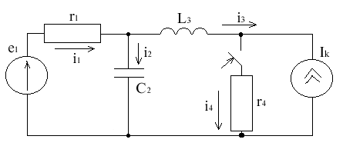
Анализ задачи.
До коммутации в цепи отсутствовала ветвь r₄
i_{L}(0₋) = i_{L}(0₊) = -I_{k}
U_{C}(0₋) = U_{C}(0₊)
В момент коммутации добавилась ветвь с r₄, состав цепи изменился, начался переход к другому режиму(изменение токов).
i₁ = i_{1пр} + i_{1св}
i₂ = i_{2пр} + i_{2св}
i₃ = i_{3пр} + i_{3св}
i₄ = i_{4пр} + i_{4св}
U_{C} = U_{Cпр} + U_{Ссв}
Токи и напряжения ищем в виде суммы принужденных и свободных составляющих.
1. Рассчитываем принужденную составляющую.
Рубильник ставим в положение после коммутации
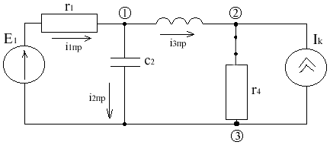
1.1. Рассчитываем токи и напряжение принужденной составляющей в цепи с источником постоянного тока.
i_{2пр} = 0, так как емкость при постоянном токе - разрыв, индуктивность - короткое замыкание
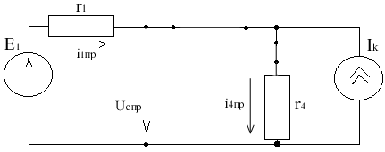
i_{1пр} = i_{3пр} =
i_{4пр} = i_{1пр} + Ι_{k}
U_{Cпр} = i_{4пр}r₄ = E₁ - i_{1пр}r₁
1.2. В цепи переменный синусоидальный ток (используем символический метод).
1.2.1. Подготавливаем схему для расчетов комплексов токов.
E_{1m} = E₁e^{jψe1} I_{km} = Ie^{jψki}
e₁ = E_{1m}sin(ωt + ψe₁)
i = I_{km}sin(ωt + ψk_{i})
Z₁ = r₁ Z₂ = -j Z₃ = jωL₃ Z₄ = r₄
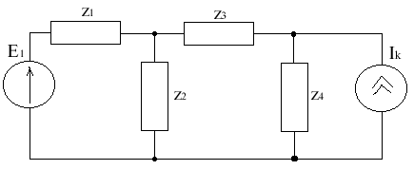
1.2.2. Рассчитываем комплексы токов любым удобным методом, например, МКТ.
I_{1m} = I_{1m}e^{jψi1}
I_{2m} = I_{2m}e^{jψi2}
I_{3m} = I_{3m}e^{jψi3}
I_{4m} = I_{4m}e^{jψi4}
U_{Cm} = U_{Cm}e^{jψuc}
1.2.3. Записываем мгновенные значения токов и напряжения принужденных составляющих.
i_{1пр} = I_{1m}sin(ωt +ψ_{i1})
i_{2пр} = I_{2m}sin(ωt +ψ_{i2})
i_{3пр} = I_{3m}sin(ωt +ψ_{i3})
i_{4пр} = I_{4m}sin(ωt +ψ_{i4})
U_{Cпр} = U_{Cm}sin(ωt +ψ_{Uc})
2. Определяем свободную составляющую в общем виде (Запишем предварительно ДУ цепи для свободной составляющей
i_{1св} - i_{2св} - i_{3св} = 0 i_{1св} = ΣA_{1i}e^{Pit} = A₁₁e^{P1t} + A₁₂e^{P2t}
i_{3св} - i_{4св} + I_{k} = 0 i_{2св} = ΣA_{2i}e^{Pit} = A₂₁e^{P1t} + A₂₂e^{P2t}
i_{1св}r₁ + ∫i_{2св}dt = 0 i_{3св} = ΣA_{3i}e^{Pit} = A₃₁e^{P1t} + A₃₂e^{P2t}
i_{1св}r₁ + L₃+ i_{4св}r₄ = 0 i_{4св} = ΣA_{4i}e^{Pit} = A₄₁e^{P1t} + A₄₂e^{P2t}
U_{Ccв} = A₅₁e^{P1t} + A₅₂e^{P2t} P₁ и P₂ - корни характеристического уравнения
А_{1i}, А_{2i}, ... - постоянные интнгрирования.
Определим корни характеристического уравнения и запишем свободные составляющие.
2.1. Составим хараетеристическое уравнение
2.1.1. Универсальный общий случай (с использованием системы уравнений для свободных составляющих.

1 -1 -1 0
0 0 1 -1
Δ = 0 0 0 = 0 вековой определитель
r₁ 0 L₃P r₄
Раскрываем определитель и переходим к записи в виде полинома. Вековой определитель в данном случае переходит в полином 2-го порядка, получаем квадратное характеристическое уравнение. Получено такое, т.к. система 2-го порядка.
2.1.2. Способ для простых схем
Z(p) = +
P²L₃C₂r₁ + P(L₃ + r₁r₄C₂) + r₁ + r₄ = 0
2.1.2.1. Составляем вспомогательную схему:
а) - рубильник в положении после коммутации;
б) - источники удаляем из схемы и заменяем внутренним сопротивлением;
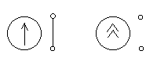
в) - вместо индуктивности ставим сопротивление PL вместо емкости .
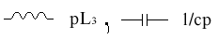
2.1.2.2. Разрываем схему в любой ветви, и относительно зажимов составляем выражение входного сопротивления.
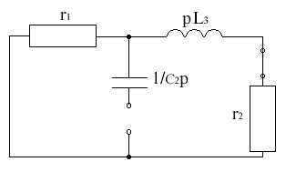
2.2. Решаем характеристическое уравнение и определяем корни. Р₁ и Р₂ могут быть действительные и комплексно-сопряженные
Р₁ = Р₂ = Р_{1,2} = - 2 ± jω
Действительные корни должны быть отрицательные, т.к. e^{Pt} с течением времени должна быть рана 0.
2.3. Записываем выражение свободной составляющей в общем виде.
i_{1св} = A₁₁e^{P1t} + A₁₂e^{P2t}
i_{2св} = A₂₁e^{P1t} + A₂₂e^{P2t}
i_{3св} = A₃₁e^{P1t} + A₃₂e^{P2t}
i_{4св} = A₄₁e^{P1t} + A₄₂e^{P2t}
U_{Ccв} = A₅₁e^{P1t} + A₅₂e^{P2t}
3. Определяем постоянную интегрирования (из начальных условий)
і_{1св}(0) = і₁(0) - і_{1пр}(0)
і_{1св}′(0) = (і₁(0) - і_{1пр}(0))′
А₁₁ + А₁₂ = і₁(0) + і_{1пр}(0)
Р₁А₁₁ + Р₂А₁₂ = і₁(0) - і_{1пр}(0))′
Если постоянный ток, то производная от принужденного состояния равна 0, если синусоидальный ток, то производная равна ωcos...
3.1. Определим независимые начальные условия.
3.2. Определим остальные начальные условия.
3.3. Составим систему уравнений и определим постоянную интегрирования для каждого тока.
3.4. Записываем выражение для свободных составляющих с учетом постоянной интегрирования.

Особенности записи свободных составляющих
при наличии комплексных корней

p_{1,2} = -α ± jω комплексные сопряженные корни
При определении постоянных интегрирования получим при решении уравнений комплексные сопряженные числа.
A₁₁ = A₁e^{jψ1}
A₁₂ = A₁e^{-jψ1}
i_{1св} = A₁₁e^{P1t} + A₁₂e^{P2t} = A₁e^{jψ1}e^{(-α+jω)t} + A₁e^{-jψ1}e^{(-α-jω)t} = 2A₁e^{-αt} =
= 2A₁e^{-αt}cos(ωt + ψ₁)
Имеем затухающий колебательный процесс. α - коэффициент затухания; ω - собственная частота колебаний.
4. Строим графики и анализируем переходный процесс.

Переходные процессы в цепи RL

1. Включение цепи RL на постоянное напряжение
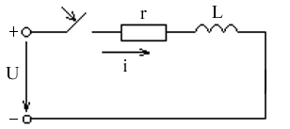
До коммутации цепь была разомкнута I = 0 и U = 0 на всех элементах. В момент коммутации ключ замкнут, начался переходный процесс.
i(t) = i_{пр} + i_{св}
1. Определим принужденную составляющую
i_{пр} = индуктивность при постоянном токе равна 0 (закорочено).
2. Определим свободную составляющую
2.1. Составим характеристическое уравнение
z(p) = r + pl = 0
2.2. Решаем характеристическое уравнение
p = -; τ = = - постоянная времени цепи RL
2.3. Запишем свободную составляющую
i_{св} = Ae^{Pt} = Ae^{-t/τ}
3. Определим постоянную интегрирования.
3.1. Определим независимые начальные условия
i_{L}(0) = i_{L}(0₋) = 0
3.2. i_{св}(0) = i(0) - i_{пр}(0) А = -
3.3. Записываем выражение свободной составляющей
i_{св} = -e^{Pt} = -e^{-t/τ}
4. Строим графики и анализируем полученные результаты.
4.1. i(t) = - e^{-t/τ} = (1 - e^{-t/τ})
U_{L} = L = -L(-e^{-t/τ}) = Ue^{-t/τ}
4.2. Строим графики
t | e^{-t/τ} | 1-e^{-t/τ}
0  τ  2τ  3τ  4τ  5τ | 1  0,368  0,135  0,05  0,018  0,007 | 0  0,632  0,865  0,95  0,982  0,993
t_{пп} = 3÷5τ показатель длительности переходного процесса (практическая)
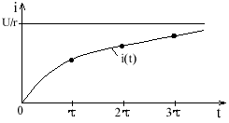
Индуктивность в первый момент коммутации имеет сопротивление ∞
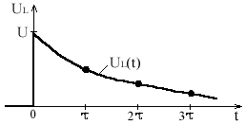
В индуктивности в ходе переходного процесса накапливается энергия магнитного поля

Отключение цепи RL

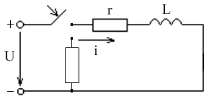
До коммутации ключ был замкнут. В цепи протекал постоянный ток . В катушке запасена энергия магнитного поля. В момент коммутации катушку отключили и замкнули на гасящее сопротивление r₁, начался процесс разрядки катушки. Ток катушки будем искать в виде i(t) = i_{пр} + i_{св}.
1. Определим принужденную составляющую
i_{пр} = 0
2. Определим свободную составляющую
2.1. Z(p) = r + pL + r₁ = 0
2.2. p = - τ = =
2.3. i_{св} = Ae^{pt} = Ae^{-(r+r1)/L}
3. Определим постоянную интегрирования
3.1. i_{L}(0) = i_{L}(0₋) =
3.2. i_{св}(0) = i(0) - i_{пр}(0) А =
3.3. i_{св} = e^{pt} = e^{-(r+r1)/L} = е^{-t/τ}
4. Строим графики и анализируем результаты.
4.1. i_{пр} = 0 i(t) = i_{св} = е^{-t/τ}
U_{L} = L= L(-е^{-t/τ}) = - е^{-t/τ}
4.2. Рис.
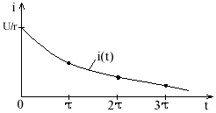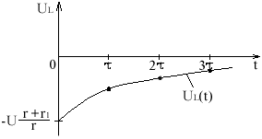
Переходный процесс (разряд катушки) протекает быстрее на , но на такую величину возрастает напряжение U_{L.} Энергия магнитного поля выделяется в виде тепловой энергии на сопротивлениях R₁ и R.

Подключение RL цепи к синусоидальному напряжению

Индуктивность в первый момент коммутации представляет собой источник тока, а ее сопротивление равно бесконечности.
U = U_{m}sin(ωt + ψ_{u})
i = i_{св} + i_{пр}
1. Определим принужденную составляющую тока (амплитудным методом).
I = = = Ie^{jψi} ψ_{i} = ψ_{u} - ϕ
Запишем мгновенное значение принужденной составляющей тока
i = √2Isin(ωt + ψ_{i})
2. Определяем свободную составляющую тока.
2.1. Выражение характеристического уравнения не отличается от предыдущего случая, т.к. вид источника питания (постоянного или синусоидального) не влияет на это выражение
Z(p) = r + pL = 0
2.2. p = -; τ =
2.3. i_{св} = Ae^{pt} = Ae^{-t/τ}
3
3.1. i_{L}(0) = i_{L}(0₋) = 0
3.2. ----------
3.3. i_{св}(0) = i(0) - i_{пр}(0)
A = -I√2sin(ψ_{u} - ϕ)
3.4. i_{св}(t) = - I√2sin(ψ_{u} - ϕ)e^{-t/τ}
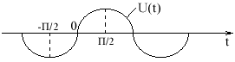
Из этого выражения видно, что величина свободной составляющей будет определяться значением ψ_{u} - ϕ, которое может меняться от 0 до ±π/2. Это значит, если ψ_{u} - ϕ = 0, то i_{св} = 0 и сразу после включения наступает принужденный режим.
Если ψ_{u} - ϕ = π/2, то величина свободного состояния достигает максимального значения
Ι_{св} = - I√2e^{-t/τ}
Полагая, что для силовых катушек угол ϕ близок к π/2, то наиболее благоприятный режим включения будет при ψ_{u} - ϕ = 0, т.к. при этом i_{св} = 0, т.е. ψ_{u} = ϕ = π/2. Как видно из выражения входного напряжения при ψ_{u} = π/2 входное напряжение достигает максимального значения.
4. Вычертим графики, проанализируем полученные результаты.
4.1. Полное выражение тока
i = I√2sin(ωt + ψ_{u} - ϕ) - I√2sin(ψ_{u} - ϕ)e^{-t/τ}
4.2. Вычертим график для наиболее тяжелого режима, т.е. ψ_{u} - ϕ = π/2 (свободная сосбавляющая будет наибольшей).
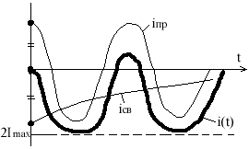
Для получения i(t) просуммируем свободную и принужденную составляющие при одних и тех же значениях t.
4.3. Анализ
4.3.1. Как правило, силовые катушки имеют постоянную времени от 0,2 до 2 секунд. Это означает, что переходной процесс длится от 1 до 6 секунд. За время переходного процесса при частоте 50 Гц принужденная составляющая совершит 50-300 колебаний.
4.3.2. Через полпериода после включения имеет место резкий скачок тока ≈2 Ι_{м}.
4.3.3. По окончании переходного процесса в цепи наступает синусоидальный колебательный процесс.

Переходные процессы в цепи RC

Включение цепи RC на постоянное напряжение
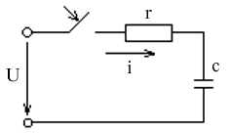
До коммутации в цепи был разрыв, U_{C} = 0. После подключения цепи к питанию начался заряд конденсатора U_{C} = U_{Cпр} + U_{Cсв}
1. Определим принужденную составляющую напряжения U_{C.}
U_{Cпр} = U, т.к. емкость при постоянном токе равна ∞ сопротивлению, поэтому в цепи нет падения напряжения на сопротивлении r.
2. Определим свободную составляющую
2.1. Z(p) = r + = 0
2.2. P = -; τ = = rC.
2.3. U_{Cсв} = Ae^{pt} = Ae^{-t/τ}
3. Определим постоянную интегрирования
3.1. U_{C}(0) = U_{C}(0₋) = 0
3.2. -
3.3. U_{Cсв}(0) = U_{C}(0) - U_{Cпр}(0)
А = - U
3.4. U_{Cсв} = - Uе^{-t/τ}
4. Строим графики и анализируем полученные результаты
4.1. U_{C}(t) = U - Uе^{-t/τ} = U(1-e^{-t/τ})
i_{C}(t) = C= -CU(-)e^{-t/τ} = e^{-t/τ}
4.2. Строим графики
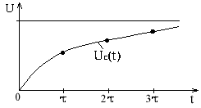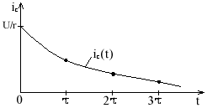
В первый момент коммутации ток наибольший, следовательно, процесс зарядок конденсатора наиболее интенсивный. При t = 0 конденсатор представляет собой нулевое сопротивление и ток в цепи наибольший и равный .
Далее ток уменьшается по е-закону и напряжение на конденсаторе растет, т.е. конденсатор заряжается, получая энергию .
W = . В ходе переходного процесса конденсатор заряжается. После коммутации конденсатор получил энергию W = .
Предварительный анализ
До коммутации конденсатор был подключен к источнику постоянного напряжения (условно будем считать, что переходный процесс там завершился), Ι_{С} = 0, U_{C} = U, поле конденсатора получило энергию W = .
В момент коммутации RC отключили и подключили к разрядному сопротивлению r₁, начался процесс разрядки конденсатора
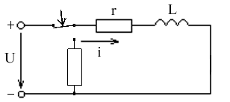

U_{C} = U_{Cпр} + U_{Cсв}

1. Определим принужденную составляющую
U_{Cпр} = 0

2. Определим свободную составляющую
2.1. Z(p) = r + + r₁= 0
2.2. P = - τ = C(r + r₁) - постоянная времени разряда конденсатора
2.3. U_{Cсв} = Ae^{pt} = Ae^{-t/τ}

3. Определим постоянную интегрирования
3.1. U_{C}(0) = U_{C}(0₋) = U
3.2. -
3.3. U_{Cсв}(0) = U_{C}(0) - U_{Cпр}(0)
А = U
3.4. U_{Cсв} = Uе^{-t/τ}
4. Строим графики и анализируем полученные результаты аналитически
4.1. Записываем выражения переходного процесса
U_{C}(t) = Uе^{-t/τ}
i_{C}(t) = C= CU(-)e^{-t/τ} = - e^{-t/τ}

4.2. Строим графики
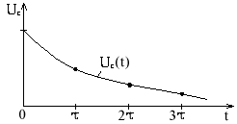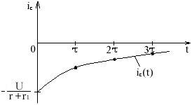
Процесс разряда конденсатора протекает более медленно в раз.
В первый момент коммутации ток i_{C} = - , знак "-" свидетельствует о разряде конденсатора. Конденсатор представляет источник напряжения U_{C}(0₋) = U.
В процессе разряда энергия конденсатора выделяется в виде тепла на активном сопротивлении R.

Использование свойств индуктивности и емкости
при расчете начальных условий

Принимая во внимание, что емкость представляет в первый момент коммутации источник напряжения U_{C}(0), а индуктивность - источник тока i_{L}(0), то при определенных остальных начальных условиях можно воспользоваться вспомагательной схемой, где вместо "С" будут стоять источник напряжения U_{C}(0), а вместо "L" - источник тока i_{L}(0).

Переходные процессы в цепи RLC

Переходный процесс завершился, конденсатор зарядился U_{C} = U, Ι_{С} = 0.
U_{C} = U_{Cсв} + U_{Cпр}
i = i_{пр} + i_{св}
1. U_{Cпр} = 0 i_{пр} = 0
2.
2.1. r + Lp + + 1 = 0
p² + p+ = 0
2.2. p_{1,2} = -± √()² -
r_{kp} = 2√
p_{1,2} =

Если r > r_{кp}, оба корня будут действительными и отрицательными (периодический переходный процесс) |р₁| < |р₂|
r_{кp} > r - корни комплексно сопряженные р_{1,2} = -α ± jω
α = ; ω = = √ - ()² (затухающий колебательный процесс)
r_{кp} = r предельный случай апериодического разряда
Примечания:
р₂ - р₁ =
р₁⋅ р₂ = = α² + ω²

Апериодический разряд конденсатора

2.2. p_{1,2} = - ± √()² - =
2.3. U_{Cсв} = A₁e^{p1t} + A₂e^{p2t}
i_{Cсв} = C
i_{Cсв} = С(р₁A₁e^{p1t} + р₂A₂e^{p2t})
3.
3.1. U_{C}(0) = U_{C}(0₋) = U

i(0) = i_{L}(0₋) = 0
3.2. -
3.3. U_{св}(0) = U_{C}(0₋) - = U_{пр}(0)
i_{св}(0) = i(0) + i_{пр}(0)

А₁ + А₂ = U
(р₁А₁ + р₂А₂) = 0 А₁ = А₂ =
3.4. Записываем выражения для свободной составляющей
U_{Cсв} = ( р₂e^{p1t} - р₁e^{p2t}₎ i_{Cсв} = С (e^{p1t} - e^{p2t})
i_{Cсв} = С (e^{p1t} - e^{p2t}) = (e^{p2t} - e^{p1t})
4.
4.1. U_{C(t)} = ( р₂e^{p1t} - р₁e^{p2t}) i(t) = (e^{p2t} - e^{p1t})
4.2. U_{L} = L = ( р₁e^{p1t} - р₂e^{p2t})
4.3. |p₁| < |p₂| τ₁ = τ₂ = ⇒ τ₁ > τ₂ p₂ < 0 p₂ - p₁ < 0

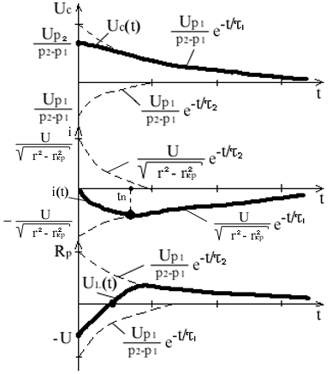
Идет процесс разряда конденсатора. .
Процесс следует разбить на два этапа:
1. t от 0 до t_{m}, токи отрицательные. Это подтверждение того, что идет процесс разряда конденсатора.
2. t > t_{m}
1. Часть энергии электрического поля конденсатора превращается в энергию магнитного поля катушки, другая часть энергии расходуется на нагрев. Подтверждающие факторы: ток возрастает от 0 до максимального значения, напряжение уменьшается от максимального значения до 0.
2. Идет одновременный разряд и катушки и конденсатора, напряжение падает более интенсивно.

Колебательный разряд конденсатора

- U_{Cпр} = 0 i_{пр} = 0 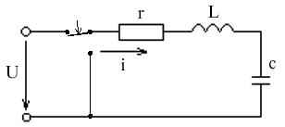
- 2. 2.2. р_{1,2} = -α ± jω
α = ; ω = = √ - ()²
2.3. U_{Ccв} = Ae^{-αt}sin(ωt + ψ)
i_{св} = C = CAe^{-αt}(ωcos(ωt + ψ) - αsin(ωt + ψ))
3.
3.1. U_{C}(0) = U_{C}(0₋) = U
i_{С} (0) = і(0) = і(0₋) = 0
3.3. U_{Cсв} = U_{C}(0) - U_{Cпр}(0) - U_{Cпр}(0) Рис.
Asinψ = U tgψ = ψ = arctg
CA(ωcosψ - αsinψ) = 0 sinψ = = A =
3.4. U_{Ccв} = sin(ωt + ψ)
i_{cв} = C = sin(ωt ± π)
4. Строим графики и анализируем полученные результаты
4.1. U_{C} = sin(ωt + ψ)
i = sin(ωt ± π)
U_{L} = L= sin(ωt - ψ)
4.2. τ = t_{пп} = (3÷5)τ
ω = 2πf = T =
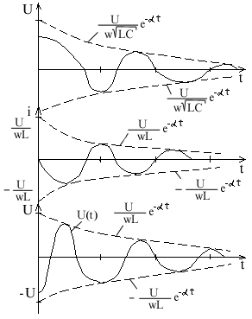

В ходе переходного процеса имеет место обмен энергии между конденсатором и катушкой, часть энергии уходит на резистор. поэтому на графике амплитуда падает при максимальном токе, максимальный заряд катушки.
В начальный момент до t₀ идет разряд конденсатора.

Оперативный метод расчета переходных процессов

В основе оперативного метода расчета используют прямое и обратное преобразования Лапласа.
Оригинал Изображение I(p) i(t)

f(t) F(p)

A f(t) = F(p)
e^{±αt} f'(t) = pF(p) - f(0)
sinωt i(t) = I(p)
L= U_{L}'(t) = pLI(p) + Li_{L}(0)
∫f(t)dt = + ?
t t t
U_{C} = ∫i_{C}(t)dt = ∫i_{C}(t)dt + ∫i_{C}(t)dt₀ = +
-∞ -∞ 0
U_{C}(0₋)

Теорема разложения

I(p) = = n ≥ m
_{n}
i(t) = Σ e^{pkt}
¹
F₂(p) = 0
I(p) =
F₂(p)
_{m}
i(t) = + Σ e^{pkt}
¹
F₃(↑) = 0
Законы Ома и Кирхгофа в операторной форме

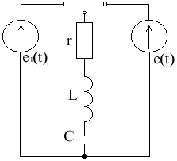
i_{L}(0) U_{C}(0) имели до коммутации не нулевые начальные условия
e(t) = ir + L + ∫idt
Перейдем от оригинала к изображени.
i(t) == I(p) e(t) == E(p)
Изображение E(p) зависит от того, какой вид имеет функция e(t) (постоянный, синусоидальный. импульсный и т.д.)
E(p) = I(p)r + pLI(p) - Li(0) + I(p) +
I(p)(r + Lp + ) = E(p) + Li(0) -
I(p)Z(p) = E(p) + Li_{L}(0) - - выражение закона ома в операторной форме
Применяя ту же методику, можно записать законы Кирхгофа в операторной форме.
ΣΙ(р) = 0 Алгебраическая сумма изображений токов ветвей, подсоединенных к одному узлу равна нулю.
ΣΙ(р)Z(p) = Σ(E(p) + Li_{L}(0) - )

Эквивалентные операторные схемы

Схема 1
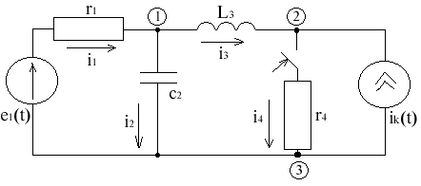
Запишем ДУ цепи по Ι и ΙΙ закону Кирхгофа.
i₁ - i₂ - i₃ = 0
i₃ - i₄ - i_{k} = 0
i₁r₁ + ∫ i₂dt = i₁(t)
i₁r₁ + L₃+ i₄r₄ = e₁(t)
i₃(0); U_{C}(0)
Запишем законы Кирхгофа в операторной форме
I₁(p) - I₂(p) - I₃(p) = 0
I₃(p) - I₄(p) = - I_{k}(p)
I₁(p)r₁ + I₂(p) = E1(p) -
I₁(p)r₁ + L₃pI₃(p) + I₄(p)r₄ = E₁(p) + i₃(0)L
Вычертим схему, которая будет соответствовать полученной системе уравнений
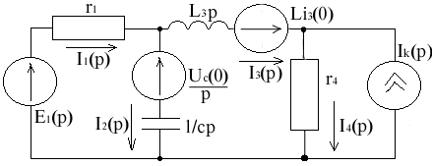
Используя полученную схему, можно сразу составить уравнения по Ι и ΙΙ закону Кирхгофа; также можно получить выражения для изображения токов любым известным методом (МКТ, МЭГ, МУП, наложения и т.д.)
Эта схема называется эквивалентной операторной.
Основные правила составления эквивалентной операторной схемы:
1. Ключ ставится в положение после коммутации.
2. В ветвях с резистивным элементом все остается без изменений.
3. Там, где реактивное сопротивление L или С, ставятся сопротивления Lр или .
4. Вместо источника питания ставятся их изображения.
5. В схему вводятся дополнительно источники питания, учитывая ненулевые начальные условия.
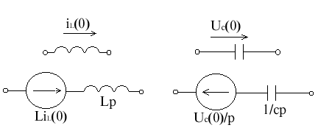

Метод переменных состояний

В любой цепи можно выделить переменные состояния, число которых равно порядку системы. Как правило i_{L}(t), U_{C}(t) являются переменными состояния.
Рассчитав переходный процесс переменного состояния можно рассчитать переходный процесс в ветвях с резистивными составляющими.
При расчете методом переменных состояний необходимо иметь систему ДУ для определения переменных состояний и систему алгебраических уравнений, позволяющую определить токи в ветвях с резистивными составляющими переменного состояния.
По своей структуре система ДУ переменных состояний имеет вид:
= f₁(i_{L}(t), U_{C}(t)) + f₂(e₁(t), i_{k}(t))

= f₃(i_{L}(t), U_{C}(t)) + f₄(e₁(t), i₄(t))
Количество уравнений в системе должно равняться количеству переменных состояний.
В каждом уравнении только одна производная, а функции f₁ ÷ f₄ представляют собой линейные
i_{ri} = f₅(i_{L}(t), U_{C}(t)) + f₆(e₁(t), i_{k}(t))

Методика составления уравнений состояния
и алгебраических уравнений связи

Схема 1. Рациональная схема (вспомогательная)
i₄ = i_{L} + i_{k} уравнения связи
i₁r₁ = e₁(t) - U_{C}(t) ⇒ i₁ =
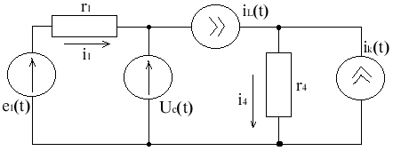

Методика составления ДУ для переменного состояния

Составляем уравнение вида = ; U_{L} = L
Используем ΙΙ закон Кирхгофа для контура с индуктивностью
U_{L} - U_{C}(t) - i₄r₄ = 0
U_{L} = L= U_{C} + i₄r₄ = U_{C} + r₄i₄ + r₄i_{k}(t)
= i_{L}+ U_{C}+ e₁(t)0 + i_{k}(t)
Составляем уравнение вида = i_{С} = С
Используем Ι закон Кирхгофа для узла с ветвью, содержащую емкость
i_{C} = i₁ - i_{L} = - - i_{L}
= - i_{L}- U_{C}+ e₁(t) + i_{k}0

Рекомендованный расчет методом переменных состояний (7.8)

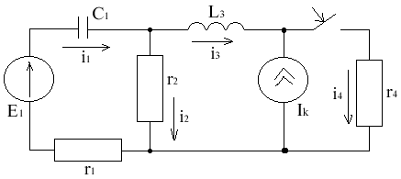
1. Составляем уравнение связи токов в ветвях с резистивными элементами переменных состояний.
1.1. Вычерчиваем вспомогательную схему
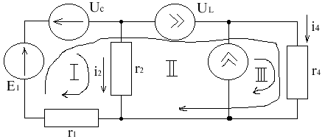
1.2. Используем МКТ
I_{II} = i_{L}
I_{III} = I_{k}
I_{I}(r₁ + r₂) + I_{II}r₁= E₁- U_{C}
1.3. Составляем уравнения связи
i₄ = i_{L} + I_{k}
I_{I} = i₄ = -i_{L} - U_{C} + E₁
2. Составляем уравнения переменных состояний
2.1. Уравнение вида =
(ΙΙ закон Кирхгофа для контура с индуктивностью)
U_{L} + i₂r₂ = 0 ⇒ U_{L} = i₂r₂ - i₄r₄
L= - i_{L} - U_{C} + E₁ - i₄r₄ - I _{k}r₄
= -i_{L}(r₄ + ) - U_{C} - I_{k} = i_{L}a₁₁ + U_{C}a₁₂+ E₁b₁₁ + I_{k}b₁₂
2.2. Составляем уравнение вида :
(используем Ι закон Кирхгофа для первого узла)
C= i = i + i = - i_{L} - U_{C} + E₁ + i_{L}
= - i_{L}(1 - ) - U_{C} + E₁
= i_{L}a₂₁ + U_{C}a₂₂+ E₁b₂₁ + Ib₂₂
3. Решаем ДУ состояний (классический метод)
i = i_{Lпр} + i_{Lсв}
U_{C} = U_{Cпр} + U_{Cсв}
3.1. Определяем принудительные составляющие (при постоянном токе di_{L} = 0, dU_{C} = 0)

i_{Lпр}a₁₁ + U_{Cпр}a₁₂ = - (E₁b₁₁ + I_{k}b₁₂)
i_{Lпр}a₂₁ + U_{Cпр}a₂₂ = - (E₁b₂₁ + I_{k}b₂₂)
3.2. Определяем свободные составляющие в общем виде
3.2.1. Характеристическое уравнение
а₁₁ - р а₁₂
= 0
а₂₁ а₂₂ - р
3.2.2. Решение
р² - р(а₁₁ + а₂₂) - а₁₂а₂₁ + а₁₁а₁₂ = 0
3.2.3. i_{Lсв} = A₁₁e^{p1t} + A₁₂e^{p2t}
U_{Cсв} = A₂₁e^{p1t} + A₂₂e^{p2t}
3.3. Определяем постоянные интегрирования.
3.3.1. Независимые начальные условия (до коммутации)
i_{L}(0) = i_{L}(0₋) = -I_{k}
U_{C}(0) = E₁ - I_{k}r₂
3.3.2. В методе переменных состояний определения остальных начальных условий сущесвенно упрощается, т.к. нет необходимости определять начальные условия токов в ветвях с резистивными элементами.
= i_{L}(0)а₁₁ + U_{C}(0)а₁₂ + E₁b₁₁ + I_{k}b₁₂
= i_{L}(0)а₂₁ + U_{C}(0)а₂₂ + E₁b₂₁ + I_{k}b₂₂
3.3.3. Определяем постоянные интегрирования
А₁₁ + А₁₂ = i_{L}(0) - i_{Lпр}(0)
р₁₁А₁₁ + р₂А₁₂ = i_{L}′(0)

А₂₁ + А₁₂ = U_{C}(0) - U_{Cпр}(0)
р₁₂А₂₁ + р₂А₁₂ = U_{C}′(0)

3.3.4. Записываем выражение составляющих.
4. Записываем выражение переходных процессов, строим графики.

Численные методы расчета переходных процессов

(позволяют построить кривые переходных процессов как правило с помощью уравнения состояний).
Идея:
1. Составляем уравнения переменных состояний и уравнение связи.
2. Определяем начальные состояния, момент равен 0.
3. Через заданные промежутки времени расчитываем приращения Δi_{Li} и ΔU_{Ci}, так что
i_{Li+1} = Δi_{Li} + i_{Li}
U_{Ci+1}= ΔU_{Ci} + U_{Ci}
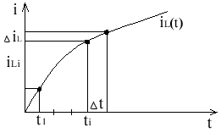
Важным моментом в численных методах является определение приращения. Методы: Эйлера, Рунге-Кутта.

Расчет переходных процессов методом Эйлера

1. Составляем уравнения переменных состояния и уравнения связи.
2. Расчитываем начальные состояния i_{L}(0), U_{C}(0) (п. 3.1).
3. Задаемся интервалом времени Δt.
4. Записываем выражения для нахождения приращений
= ; =
Используя уравнение состояния для метода Эйлера запишем
Δi_{Li} = Δt(i_{L1}a₁₁ + U_{Ci}a₁₂ + E₁b₁₁ + I_{k}b₁₂ )
ΔU_{Ci} = Δt(i_{L1}a₂₁ + U_{Ci}a₂₂ + E₁b₂₁ + I_{k}b₂₂)

Расчет кривой

Расчитываем момент времени t₁ = Δt
Определяем Δi_{L0} = (i_{L0}a₁₁ + U_{C0}a₁₂ + E₁b₁₁ + I_{k}b₁₂ )
ΔU_{C0} = (i_{L0}a₂₁ + U_{C0}a₂₂ + E₁b₂₁ + I_{k}b₂₂) ⇒
⇒ i_{Li} = Δi_{L0} + i_{L}(0)
U_{Ci} = ΔU_{C0} + U_{C}(0)
Расчитываем t₂ t₂ = 2Δt

Коммутация повторяется периодически

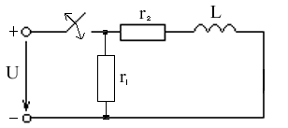
Устойчивый процесс - квазиустановившееся состояние (это такое состояние, при котором закон изменения тока и напряжения повторяется).
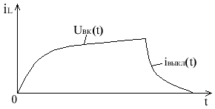
Основные процессы. происходящие в цепи в этом случае
i_{вкл}(t) = i_{пр} + i_{св} = + A_{з}e^{-t/τз}
τ_{з} = ; A = i(0) - i _{пр}(0)
i _{отл}(t) = i_{пр} + i_{св} = A_{р}e^{-t/τp}
i_{p} = ; A = i(0)
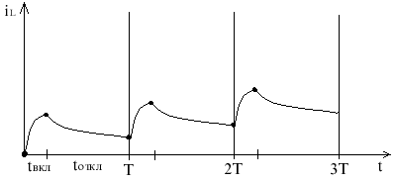

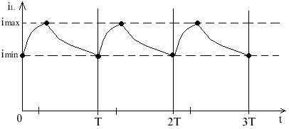 квазиустойчивое состояние
Постоянные цикла не изменяются.
Формулы для описаний переходных процессов при включении-отключении, но в каждом цикле изменяются величины постоянных интегрирования, т.к. циклически изменяется i_{L}. Так будет продолжаться до наступления квазиустойчивого состояния. где при включении i_{L}(0) = i_{min}, а при отключении i_{L}(0) = i_{mах}.
Для расчета необходимо рассчитывать каждый интервал цикла вплоть до квазиустойчивого состояния.

Расчет переходных процессов в квазиустойчивом состоянии

1. Расчитываем принужденные составляющие
1.1. i_{првкл} =
1.2. i_{проткл} = 0
2. Расчитываем свободную составляющую
2.1. Составляем характеристическое уравнение
2.1.1. Z(p) = r + Lp = 0
2.1.2. Z(p) = r + r₁ + Lp = 0
2.2. Решаем характеристическое уравнение
2.2.1. τ_{вкл} = τ_{з} =
2.2.2. i_{откл} = τ_{р} =
2.3.
2.3.1. i_{сввкл} = A_{з}e^{-t/τз}
i_{своткл} = A_{р}e^{-t/τp}
3. Определяем постоянные интегрирования
3.1. i_{Lвкл}(0) = i_{min} i_{Lоткл}(0) = i_{max}
3.2. Записываем выражения i_{L}(t) в квазиустановившемся режиме.
i_{вкл}(t) = i_{пр} + i_{св} = + A_{з}e^{-t/τз} τ_{з} = ; A_{з} = i_{min}(0) - i _{пр}(0) =
i _{отл}(t) = i_{пр} + i_{св} = A_{р}e^{-t/τp}
i_{p} = ; A = i(0) = i_{max}
i_{вкл} = (1 - e^{-t/τз}) + i_{min}e^{-t/τз} T брать 2τ_{з} t_{вкл} = ПВ_{о}Т t_{откл} = Т - t_{вкл}
i _{откл} = i_{max}e^{-t/τp} + i_{min}e^{-t/τз}
Если в первое уравнение подставить t = t_{вкл}, а во второе t = t_{выкл}, то в результате получим систему
i_{max} = (1 - e^{-tвкл /τз}) + i_{min}e^{-tвкл /τз}
i_{min} = i_{max}e^{-tоткл /τр}
i_{max} - i_{min}e^{-tвкл /τз} = (1 - e^{-tвкл /τз})
i_{max}e^{-tоткл /τр} - i_{min} = 0
Решаем систему уравнений и определяем i_{max} и i_{min}.
Определим величины постоянных интегрирования А_{з} и А_{р}.
3.4. Записываем выражение свободных составляющих.
4. Записываем выражение токов и напряжений переходного процесса и строим графики.
4.1. i_{L} =
U_{C} =
U_{L} = L

Переходные процессы при подключении к источнику с постоянно изменяющимся напряжением (интеграл Дюамеля)

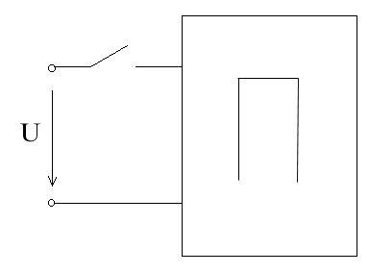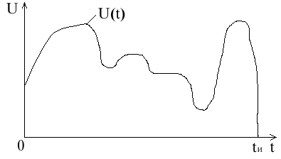
Переходная и импульсная характеристики цепи.
1) Переходная характеристика - реакция системы на единичный скачок.
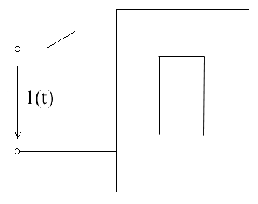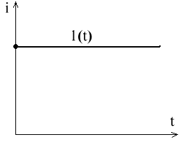
В зависимости от единицы времени различают:
Пример.
i(t) = (1 - e^{-t/τ})
у(t) = = (1 - e^{-t/τ}) переходная проводимость
U_{L}(t) = Ue^{-t/τ}
h(t) = = e^{-t/τ} переходная функция
При подключении можно для любого элемента записать переходную проводимость и функцию.

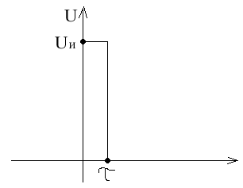 импульсная функция, площадь импульса равна 1.

δ(t)=$\int{δ(τ)}dτ=1$
1(t)= 1, t>=0
0, t<0

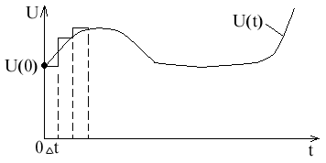

g(t) выяснить как будет протекать переходный процесс, если подавать напряжение произвольной формы.
Разобьем кривую напряжения на различные участки дельта тау, которому будет соответствовать свое дельта U.
i(t)=U(0)*g(t) – переходный процесс, вызываемый этим напряжением.
Процесс будет продолжаться до дельта тау: t=дельта тау.

дельта i(t)= дельта U1*g(t- дельта тау)=U¹(тау)g(t- дельта тау)
t=2 дельа тау
дельта i₂(t)= дельта U2*g(t-2 дельта тау)
Чтобы получить результирующую реакцию, надо их все сложить – метод наложения.

i(t)=U(0)+$\int_{0}^{t}{U^{1}(τ)}g(t−τ)dτ$
используем интеграл Дюамеля.

Допустим, имеется двухполюсник:
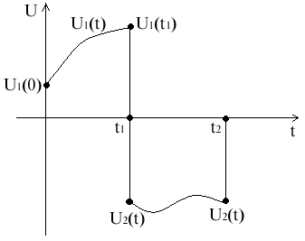

для момента времени t: 0<=t<t, для i(t):

i(t)=U₁(0)g(t)+$\int_{0}^{t}{U_{1}^{1}}(τ)g(t−τ)dτ$
t₁<=t<=t₂

i(t)=U₁(0)g(t)+ $\int_{0}^{t}{U_{1}^{1}}(τ)g(t−τ)dτ$ это интеграл от t₁ до t₂
в t₁ напряжение изменяется:

(U₂(t₁)-U₁(t₁))g(t-t₁)+ $\int_{t1}^{t}{U_{2}^{1}}(τ)g(t−τ)dτ$ t₁>t₂

i(t)=U₁(0)g(t)+ $\int_{0}^{t1}{U_{1}^{1}}(τ)(g−τ)dτ$+(U₂(t₁)-U₁(t₁))g(t-t₁)+ $\int_{t1}^{t2}{U_{2}^{1}}(τ)g(t−τ)dτ$+(0-U₂(t₂))g(t-t₂)

